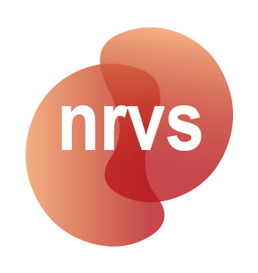

(REIS)KOSTENDECLARATIE Stichting NRVS

Naam:

Rekeningnummer (IBAN) :

Woonplaats:

Betreft de maand:

Datum | € bedrag | Omschrijving gemaakte kosten plus reden | Bestuur of RC
Totaal: €

Toelichting op dit formulier: Alle gedeclareerde kosten (behalve km-declaraties eigen vervoer (op basis van 0,19 cent per kilometer) dienen te worden vergezeld van bewijsstukken.
Declaraties kunnen opgestuurd worden aan:
Status Plus, Secretariaat Stichting NRVS,
T.a.v. Merel Hartog,
Postbus 94, 1520 AB Wormerveer
Tel. 075-6476374. E-mail: info@nvvs.info

